1)
a)
for k ∈ [1 : m] do: // initializare
C[k] = ∅; W(K)= 0;

for i ∈ [1 : n] do: // pentru fiecare cadou ‘i’ ; O(n)
aleg q indicele copilului cu W(q) minim. // aceasta alegere este O(1) daca folosim un priority queue pentru valorile cadourilor primite de copii
C[q]=C[q]U(i)
W(q)+=val(i) //O(log m) - inserare un element in priority queue

b) Deoarece cadoul i este atribuit lui q, inseamna ca la acel moment q avea o valoare a cadourilor minima dintre toti copiii la acel moment, deci <= decat k la acel moment
deci W(k)>=W(q)-val(i)

c) fie k acel copil pt care W(k)=ALG. presupunem ca W(k)<Val/(2m):
stim ca W(k)+val(i)>=W(q) pentru orice alt copil q si i ultimul cadou primit de q
si din ipoteza stim ca val(i)<Val/2m

avem:
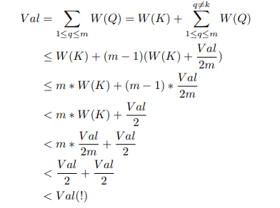

d) trebuie sa aratam ca 1/2OPT<=ALG
Upper bound pentru OPT?
OPT<=Val/m
din punctul c) am aratat ca ALG>=Val/2m
1/2OPT<=val/(m*2)<=ALG

2)
a)
tb sa minimizam ILP cu restrictiile
- suma task-urilor pe fiecare masina sa nu depaseasca ILP, matematic:
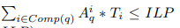pentu fiecare masina q

